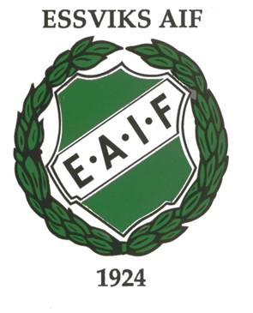

Sponsorpaket 2023

Utgångspunkt för att erbjuda sponsorer enligt nedan. Anpassade upplägg liksom paketerbjudanden kan alltid diskuteras.

Skyltar

Skylt 1950x950mm eller likvärdig banderoll vid A-lagsplan

5 000:- + tillverkningskostnader

Matchkläder

Tryck på matchkläder enligt ö k

10 000 + tryckkostnader

Matchvärd

Logga i matchprogram, omnämnande på sociala medier, presentation av speaker vid match, entré, kaffe och korv för fyra personer. Möjlighet att dela ut pris till matchens lirare och/eller göra något arrangemang kring matchen enl ök

5 000:-

Matchboll

Sponsor av matchboll vid enskild match. Omnämnande i sociala medier och presentation av speaker vid match, entré, kaffe och korv för två personer.

1 000:-

